MINISTÉRIO DA AGRICULTURA, PECUÁRIA E ABASTECIMENTO
Secretaria de Relações Internacionais do Agronegócio

Balança Comercial do Agronegócio – Abril/2017

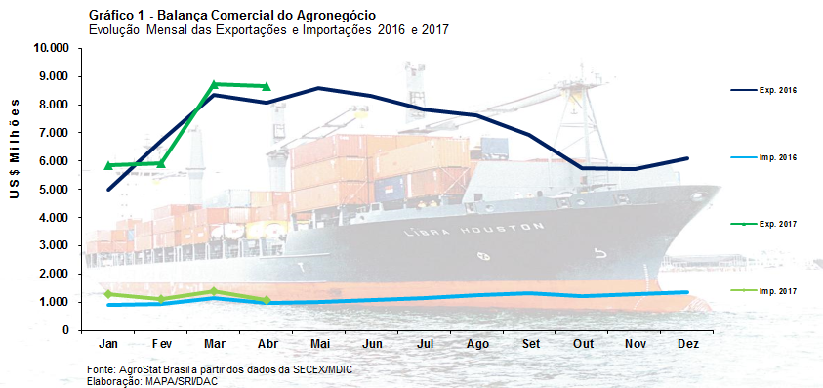

I – Resultados do mês (comparativo Abril/2017 – Abril/2016)

Em abril de 2017, as exportações do agronegócio brasileiro alcançaram o montante de US$ 8,66 bilhões, o que significou crescimento de 7,3% em comparação aos US$ 8,07 bilhões exportados em abril de 2016. Com esse valor, o agronegócio representou 49,0% do total das vendas externas brasileiras no mês. As importações do agronegócio totalizaram US$ 1,09 bilhão em abril, com expansão de 11,8% em relação ao mesmo período do ano anterior. Como resultado, o saldo da balança comercial do agronegócio no mês de abril de 2017 foi de US$ 7,58 bilhões (+6,7%).

I.a – Setores do Agronegócio

Os cinco principais setores do agronegócio no período foram: complexo soja, com participação de 52,5% das exportações; carnes, com 12,4%; produtos florestais, com 9,9%; complexo sucroalcooleiro, com 9,2%; e o café, com participação de 4,5%. Em conjunto, as vendas externas dos cinco setores mencionados apresentaram participação de 88,6% do total exportado pelo agronegócio brasileiro em abril de 2017.

As exportações do complexo soja cresceram 12,6% em relação a abril de 2016, com a cifra de US$ 4,55 bilhões. A maior parcela desse valor foi gerada pelas exportações de soja em grãos, que alcançaram quantidade recorde para o mês de abril com 10,43 milhões de toneladas (+3,4%), o que resultou em uma cifra de US$ 3,95 bilhões (+11,8%). Além disso, o preço médio do produto subiu 8,1% no período, passando de US$ 350 para US$ 378 por tonelada. O farelo de soja foi o segundo principal produto negociado pelo setor, com receita de US$ 470,11 milhões (+4,0%) para 1,33 milhão de toneladas embarcadas (-7,2%) e preço médio no período de US$ 354 por tonelada (+12,0%). Já as vendas externas de óleo de soja totalizaram US$ 134,10 milhões (+124,5%), com alta no preço médio do produto (+8,2%) e na quantidade comercializada (+107,6%), com 181,34 mil toneladas.

As exportações de carnes totalizaram US$ 1,08 bilhão em abril, uma redução de 9,8% ante o US$ 1,19 bilhão verificado no mesmo mês do ano anterior. Houve queda de 22,1% no quantum comercializado, com 477,28 mil toneladas, e elevação do preço médio dos produtos do setor à taxa de 15,8%. O principal item negociado no mês foi a carne de frango, com US$ 543,14 milhões (-11,2%). Com a comercialização de 317,71 mil toneladas no mês, houve variação negativa de 23,0% em relação a abril de 2016. Não obstante, o preço médio no mercado internacional passou de US$ 1.482 por tonelada para US$ 1.710 por tonelada (+15,3%). Já as vendas externas de carne bovina diminuíram 13,8% em valor, totalizando US$ 362,10 milhões. Em quantidade, houve queda de 18,3%, sendo embarcadas 88,80 mil toneladas. Já o preço médio subiu 5,5%, atingindo a cotação de US$ 4.078 por tonelada. As exportações de carne suína atingiram a cifra de US$ 130,24 milhões (+19,5%), com queda de 17,0% no quantum comercializado e elevação de 44,0% na cotação do produto no período. Por fim, as exportações de carne de peru alcançaram o valor de US$ 14,57 milhões (-44,8%) com o embarque de 6,23 mil toneladas (-49,7%).

Em terceiro lugar no ranking dos setores do agronegócio que mais exportaram em valor, os produtos florestais apresentaram a soma de US$ 856,61 milhões, com crescimento de 4,4% em relação aos US$ 820,85 milhões obtidos em abril do ano anterior. O principal produto negociado foi a celulose, com US$ 458,81 milhões (+4,6%) e 1,06 milhão de toneladas comercializadas (-9,1%). Em seguida destacaram-se as exportações de madeiras e suas obras, que cresceram 14,8% em valor (US$ 259,06 milhões) e cresceram 15,9% em volume (490,62 mil toneladas). As vendas externas de papel totalizaram US$ 137,83 milhões no mês (-11,7%), com a comercialização de 165,56 mil toneladas (-6,3%).

A seguir, destacaram-se as vendas externas do complexo sucroalcooleiro, que atingiram a cifra de US$ 800,71 milhões, o que representou incremento de 52,1% quando comparado com o valor exportado em abril de 2016 (US$ 526,28 milhões). As vendas de açúcar foram o destaque do setor, com o total de US$ 723,87 milhões (+48,8%) e 1,62 milhão de toneladas negociadas (+6,2%). O álcool etílico obteve US$ 75,93 milhões de receita de exportação (+94,5%), com incremento de 77,6% na quantidade comercializada (101,99 mil toneladas) e elevação do preço médio do produto, que atingiu a cotação de US$ 744 por tonelada (+9,5%).

Completando os cinco principais setores do agronegócio em abril de 2017, o setor cafeeiro exportou US$ 385,90 milhões no mês, o que significou expansão de 3,9% em comparação ao mesmo período do ano anterior (US$ 371,40 milhões). Em quantidade, houve variação negativa de 13,1%, com a comercialização de 122,68 mil toneladas, enquanto a cotação média das exportações brasileiras de café atingiu a marca de US$ 3.146, indicando incremento de 19,6%. As vendas de café verde representaram 85,5% do total comercializado pelo setor e atingiram o patamar de US$ 329,78 milhões. Já as exportações de café solúvel totalizaram US$ 48,75 milhões (+21,4%) para uma quantidade comercializada de 6,04 mil toneladas (-1,3%).

No que se refere às importações do agronegócio, como já mencionado, atingiu-se a soma de US$ 1,09 bilhão. Os principais produtos adquiridos no mês foram: pescados (US$ 100,05 milhões e +32,3%); trigo (US$ 88,10 milhões e +1,4%); papel (US$ 69,80 milhões e +23,2%); álcool etílico (US$ 55,09 milhões e +61,2%); lácteos (US$ 46,96 milhões e -14,7%); óleo de palma (US$ 40,58 milhões e +366,6%); borracha natural (US$ 39,32 milhões e +51,4%); vestuário e outros produtos têxteis de algodão (US$ 35,94 milhões e -1,4%); cacau inteiro ou partido (US$ 32,88 milhões e +904,1%); e cevada (US$ 31,40 milhões e +113,3%).

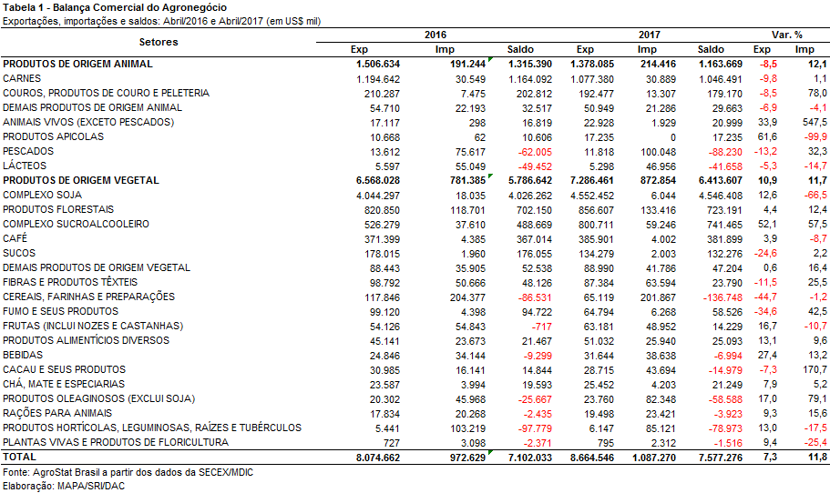

I.b – Blocos Econômicos e Regiões Geográficas

Em relação às exportações do agronegócio por blocos econômicos e regiões geográficas em maio, a Ásia foi o principal destino dos produtos brasileiros, com a soma de US$ 4,92 bilhões. O crescimento de 12,7% em relação a abril de 2016 foi causado pela expansão das vendas de soja em grãos (+US$ 424,29 milhões), açúcar (+US$ 92,68 milhões) e óleo de soja (+US$ 91,56 milhões). Com isso, a participação asiática nas vendas externas de produtos agropecuários brasileiros subiu de 54,1% para 56,8%.

Já o segundo principal destino das exportações brasileiras, a União Europeia, perdeu participação no período em destaque, caindo de 16,1% para 14,6%, em virtude da retração das vendas para lá (-3,2%, atingindo US$ 1,26 bilhão). Os principais produtos que explicam essa queda foram: suco de laranja (-US$ 24,74 milhões); carne de frango (-US$ 23,10 milhões); celulose (-US$ 16,70 milhões); carne bovina (-US$ 13,88 milhões); e fumo não manufaturado (-US$ 12,23 milhões).

Além dos dois principais destinos, destaca-se na Tabela 2 o aumento de 96,4% nas vendas para os demais países da América e o de 33,5% para os demais da Europa Ocidental. Além disso, vale destacar o crescimento de 10,4% nas vendas para o Oriente Médio, que alcançaram o patamar de US$ 693,51 milhões para 8,0% de participação.

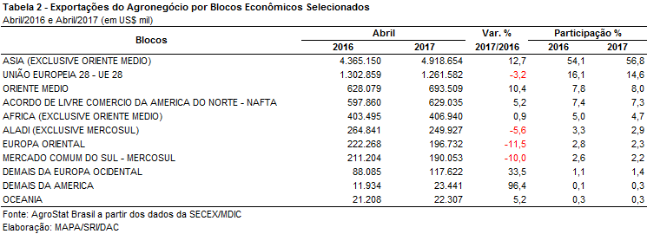

I.c – Países

No que tange aos países parceiros do agronegócio brasileiro, a China permanece como o principal destino das exportações nacionais, com a cifra de US$ 3,66 bilhões. Em relação a abril de 2016, verificou-se expansão de 13,3% no valor exportado e crescimento da participação chinesa de 40,0% para 42,3%. O principal produto negociado com esse parceiro asiático foi a soja em grãos, com US$ 3,16 bilhões, o que representou 86,2% de todas as exportações do agronegócio brasileiro para a China em abril. Em relação à quantidade, somente no mês foram embarcadas mais de 8,3 milhões de toneladas do grão para o parceiro asiático. Além disso, a China foi o principal destino da celulose brasileira no período, atingindo a cifra de US$ 208,18 milhões e 452,62 mil toneladas comercializadas.

O segundo principal destino das exportações agropecuárias de abril foram os Estados Unidos, com US$ 506,03 milhões, o que representou crescimento de 4,5% em comparação aos US$ 484,16 milhões do mesmo mês de 2016. Vale destacar, que esse aumento foi causado principalmente pela ampliação dos embarques de álcool etílico (+US$ 47,57 milhões), carne bovina (+US$ 8,88 milhões), e mel natural (+US$ 7,81 milhões). Apesar disso, a participação desse parceiro comercial caiu de 6,0% para 5,8%.

As exportações para os Países Baixos, terceiro principal comprador de abril de 2017, caíram de US$ 360,52 milhões para US$ 311,62 milhões (-13,6%), em grande parte pela diminuição do comércio de suco de laranja (-US$ 21,51 milhões), de farelo de soja (-US$ 15,41 milhões) e de carne de frango (-US$ 11,69 milhões). Com essa retração, a participação dos Países Baixos nas exportações do agronegócio brasileiro passou de 4,5% para 3,6%.

Em relação ao dinamismo das exportações, os principais destaques do mês de abril foram: Bangladesh (US$ 88,50 milhões e +109,6%); Tailândia (US$ 180,75 milhões e +53,1%); Espanha (US$ 248,83 milhões e +51,5%); Turquia (US$ 87,70 milhões e +46,0%); e Emirados Árabes Unidos (US$ 109,96 milhões e +43,1%).

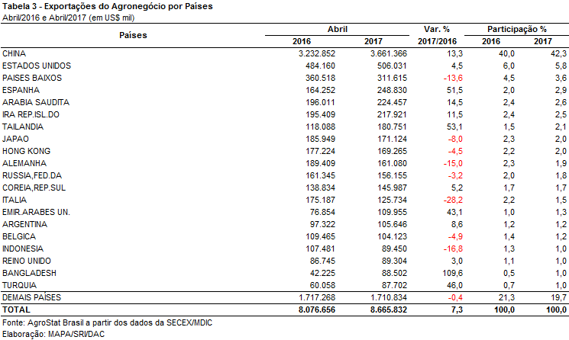

II – Resultados no Quadrimestre (comparativo Janeiro-Abril de 2017 – Janeiro-Abril de 2016)

II.a – Setores do Agronegócio

As exportações de produtos do agronegócio no primeiro quadrimestre de 2017 foram de US$ 29,19 bilhões, cifra que representou um incremento de 3,8% em relação ao primeiro quadrimestre de 2016. As importações também cresceram no período, 21,0%, passando de US$ 4,00 bilhões entre janeiro e abril de 2016 para US$ 4,84 bilhões no mesmo período de 2017. O saldo do setor foi superavitário em US$ 24,34 bilhões no período.

O crescimento das exportações ocorreu, principalmente, em função da elevação dos preços médios de exportação dos principais produtos exportados pelo Brasil: complexo soja (+11,5%); carnes (+12,9%); complexo sucroalcooleiro (+41,3%); café (+19,7%).

O complexo soja foi o principal setor exportador do agronegócio nesses quatro primeiros meses do ano. Foram exportados US$ 11,28 bilhões em produtos do setor ou o equivalente a uma expansão de 23,0% em relação ao mesmo período do ano de 2016. Com esse valor, que foi recorde da série histórica iniciada em 1997, a participação do setor no total exportado em produtos do agronegócio subiu de 32,6% para 38,7% no período.

O principal produto exportado pelo complexo soja foi a soja em grão. A quantidade exportada da oleaginosa foi recorde para o período, 23,83 milhões de toneladas (+14,1%), que, em conjunto com o incremento médio dos preços de exportação em 10,8%, resultou no valor recorde exportado de US$ 9,25 bilhões (+26,4%). A análise de uma série histórica de exportações do produto demonstra um forte crescimento das exportações nos últimos vinte anos. Em 1997, por exemplo, a quantidade exportada nesses quatro primeiros meses do ano foi de praticamente 2,0 milhões de toneladas, quantidade que superou 10 milhões de toneladas em 2012. Em 2016, a quantidade exportada já havia superado a quantidade de 20 milhões de toneladas no primeiro quadrimestre.

Por outro lado, a quantidade exportada de óleo de soja já chegou a 733,88 mil toneladas no primeiro quadrimestre de 2005, volume que declinou para 449,75 mil toneladas no mesmo período de 2017. Em relação ao mesmo período de 2016, no entanto, houve incremento de 33,7% na quantidade exportada. Quanto ao farelo de soja, a maior quantidade exportada para o período ocorreu em 2016, com 4,95 milhões de toneladas exportadas. Essa quantidade caiu 7,3% no mesmo período de 2017, atingindo 4,59 milhões de toneladas.

As exportações de carnes foram de US$ 4,77 bilhões (+8,2%) nos quatro primeiros meses de 2017, valor que colocou o setor na segunda posição dentre os principais setores exportadores do agronegócio. Uma análise global dos produtos do setor demonstra uma queda da quantidade exportada (-4,2%) que foi compensada pela elevação dos preços médios de exportação (+12,9%).

A carne de frango foi a principal exportada, com vendas de US$ 2,34 bilhões (+12,2%) nos quatro primeiros meses de 2017. A quantidade exportada caiu -4,5%, fato que foi revertido em função da expansão de 17,5% nos preços médios de exportação. Já as vendas externas de carne bovina registraram decréscimo de -6,0% em valor no período, atingindo US$ 1,66 bilhão em exportações. Houve queda de 10,5% na quantidade exportada enquanto o preço médio de exportação subiu 5,0%. As exportações de carne suína subiram 39,0% no período em análise, chegando a US$ 530,11 milhões principalmente em função do crescimento de 37,0% no preço médio de exportação, uma vez que a quantidade exportação subiu 1,4%.

Os produtos florestais e o complexo sucroalcooleiro exportaram praticamente o mesmo valor no primeiro quadrimestre de 2017, US$ 3,44 bilhões e US$ 3,43 bilhões, respectivamente. Esse valor é recorde para as exportações de produtos florestais no período. O valor recorde só foi obtido em função da expansão de 4,4% na quantidade exportada, uma vez que o preço médio de exportação caiu 2,8%. No setor, o principal produto exportado foi a celulose. A quantidade exportada de celulose foi recorde da série histórica, com 4,55 milhões de toneladas exportadas (+2,0%). O preço médio de exportação da celulose, por sua vez, caiu 4,2%. As vendas externas de madeira e suas obras subiram 13,0%, chegando a US$ 963 milhões, com expansão de 11,1% em quantidade e de 1,7% nos preços médios de exportação.

As vendas externas do complexo sucroalcooleiro subiram 27,0% nos quatro primeiros meses de 2017, para atingir a já mencionada cifra US$ 3,43 bilhões. Esse valor em exportações foi atingido em função da expansão de 41,3% nos preços médios de exportação do setor no período. As exportações de açúcar foram de US$ 3,21 bilhões (+36,6%), com queda de 7,1% na quantidade exportada e elevação de 46,9% no preço médio de exportação. Por sua vez, as exportações de álcool caíram para US$ 225,49 milhões (-35,9%) no primeiro quadrimestre de 2017. Houve queda de 51,1% na quantidade exportada de álcool no período em análise, enquanto o preço médio de exportação subiu 30,9%.

Por fim, o quinto principal setor exportador do agronegócio foi o café. O Brasil exportou US$ 1,82 bilhão em café nos quatro primeiros meses de 2017 (+8,4%). A quantidade exportada, no entanto, caiu 9,4% no período. Todavia, o aumento do preço médio de exportação do produto em 19,7% impediu uma queda no valor exportado. Os produtos exportados pelo setor foram: café verde (US$ 1,60 bilhão; +7,5%) e café solúvel (US$ 191,84 milhões; +12,6%).

Os cinco setores exportadores do agronegócio acima analisados aumentaram suas participações nas exportações do agronegócio de 75,9% no primeiro quadrimestre de 2016 para 84,7% no primeiro quadrimestre de 2017. Essa participação subiu 8,8 pontos percentuais em relação ao mesmo quadrimestre de 2016. Os demais setores exportadores diminuíram o valor exportado de US$ 6,76 bilhões nos primeiros quatro meses de 2016 para US$ 4,45 bilhões nos primeiros quatro meses de 2017. Essa redução ocorreu, principalmente, em função na queda nas exportações de milho no período, que diminuíram de US$ 2,02 bilhões nos quatro primeiros meses de 2016 para US$ 400,02 milhões nos quatro primeiros meses de 2017.

As importações de produtos do agronegócio subiram de US$ 4,00 bilhões no primeiro quadrimestre de 2016 para US$ 4,84 bilhões no primeiro quadrimestre de 2017 (+21,0%). Os principais produtos importados no período foram: álcool etílico (US$ 419,37 milhões; 668,61 mil toneladas); trigo (US$ 384,84 milhões; 2,13 milhões de toneladas); papel (US$ 251,48 milhões; 228,82 mil toneladas); salmões (US$ 182,24 milhões; 22,75 mil toneladas); vestuários (US$ 162,75 milhões; 10,61 mil toneladas); leite em pó (US$ 143,02 milhões; 44,44 mil toneladas); e óleo de palma (US$ 142,52 milhões; 123,36 mil toneladas).

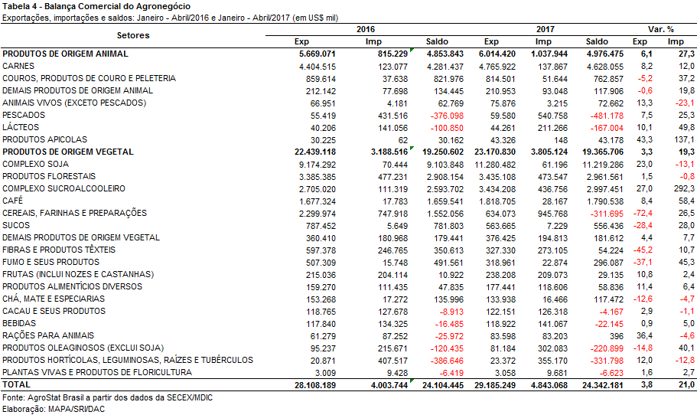

II.b – Blocos Econômicos e Regiões Geográficas

As exportações para a Ásia subiram de US$ 13,23 bilhões no primeiro quadrimestre de 2016 para US$ 14,09 bilhões no primeiro quadrimestre de 2017 (+6,5%). Com a expansão para o continente acima do crescimento das exportações totais do agronegócio no período (+3,8%), a participação da Ásia subiu 1,2 ponto percentual, passando de 47,1% nos quatro primeiros meses de 2016 para 48,3% nos quatro primeiros meses de 2017. Outra região com crescimento expressivo de participação foi o Oriente Médio. Esta região passou de 8,7% para 9,3% de participação no valor total exportado em produtos do agronegócio pelo Brasil nos quatro primeiros meses de 2017. Por outro lado, a União Europeia caiu de 19,0% para 17,2% no mesmo período.

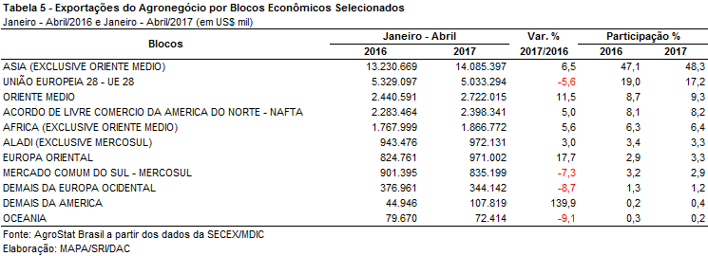

.

II.c – Países

A China aumentou as aquisições de produtos do agronegócio brasileiro de US$ 7,52 bilhões no primeiro quadrimestre de 2016 para US$ 9,42 bilhões no primeiro quadrimestre de 2017, o que significou um crescimento de 25,2% nas aquisições. Com esse incremento, a participação chinesa nas exportações do agronegócio brasileiro subiu de 26,8% para 32,3% no período de análise. Ou seja, quase um terço das exportações brasileiras do agronegócio foi destinada a um único país, a China.

Outros países que tiveram crescimento nas aquisições no patamar de dois dígitos foram: Espanha (US$ 599,26 milhões; +34,8%); Argélia (US$ 400,69 milhões; +33,8%); Rússia (US$ 755,09 milhões; +25,0%); Arábia Saudita (US$ 863,73 milhões; +21,6%); Irã (US$ 768,26 milhões; +17,4%); e Tailândia (US$ 484,15 milhões; +10,5%).

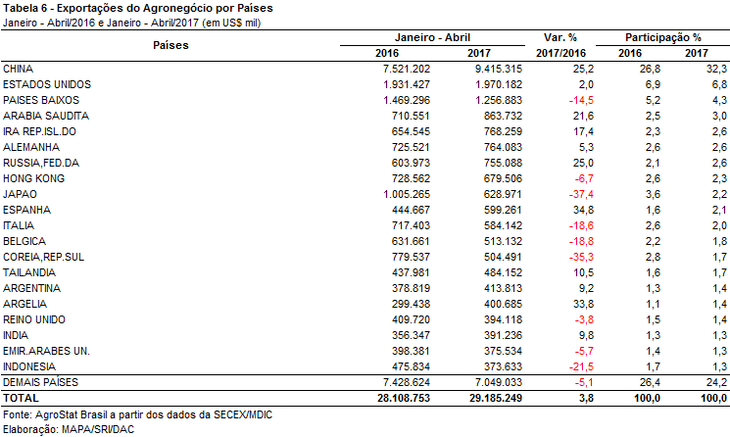

III – Resultados de Maio de 2016 a Abril de 2017 (Acumulado 12 meses)

No acumulado de maio/2016 a abril/2017 (últimos doze meses), as exportações brasileiras do agronegócio totalizaram US$ 86,01 bilhões, recuando 5,3% sobre o período de maio/2015 a abril/2016. No mesmo intervalo, as importações atingiram US$ 14,47 bilhões, significando acréscimo de 19,5% sobre o período imediatamente anterior. Diante desses números, o saldo comercial caiu de US$ 78,73 bilhões para US$ 71,54 bilhões no período comparativo em análise.

III.a – Setores do Agronegócio

Os cinco principais setores da pauta da exportação agrícola brasileira registrada nos últimos doze meses (maio/16 a abril/17) ampliaram sua participação sobre o total exportado, comparado a período imediatamente anterior (maio/15 a abril/16), passando de 76,5% para 81,5%. No conjunto, as exportações do complexo soja, carnes, complexo sucroalcooleiro, produtos florestais e café perfizeram o valor de US$ 70,07 bilhões nos últimos doze meses, implicando acréscimo de 0,9% sobre o anotado em período anterior.

As vendas do complexo soja encabeçaram a pauta, contabilizando exportações de US$ 27,52 bilhões nos últimos doze meses. Não obstante a liderança do setor, essas vendas recuaram 8,2%, o que se explica sobretudo pela redução de 12,2% no volume embarcado de soja em grão, caindo de 62,12 milhões para 54,52 milhões de toneladas. O aumento de 4,5% no preço médio do produto foi insuficiente para a obtenção de um resultado positivo dessas exportações.

As vendas de carnes, segundo setor mais relevante da pauta, atingiram US$ 14,57 bilhões e registraram queda de 1,0% sobre o período anterior. A composição do setor mostrou na liderança as vendas de carne de frango (US$ 7,02 bilhões), seguidas por carne bovina (US$ 5,23 bilhões), carne suína (US$ 1,62 bilhão) e carne de peru (US$ 364,23 milhões).

Já as exportações do complexo sucroalcooleiro tiveram o melhor desempenho dentre os principais setores, com acréscimo de 38,1%, passando para US$ 12,07 bilhões. O aumento de 30,9% no preço médio do açúcar impulsionou essas vendas, aliado ao avanço de 12,1% no volume exportado. As exportações de álcool atenuaram o crescimento do setor, haja vista o declínio de 25,2% nos últimos doze meses, caindo de US$ 1,03 bilhão para US$ 769,87 milhões.

Posicionado na quarta colocação da pauta, o setor que engloba os produtos florestais registrou exportações de US$ 10,29 bilhões nos últimos doze meses, cifra 1,3% inferior ao resultado do período anterior. As vendas de celulose, produto de maior destaque no setor, somaram US$ 5,53 bilhões e apontaram queda de 4,4% sobre o período anterior (aumento de 7,9% em quantidade e queda de 11,4% em preço). Madeiras e suas obras contabilizaram exportações de US$ 2,90 bilhões, decorrente de aumento de 10,5% no período (+20,4% em quantidade e -8,2% em preço), enquanto as vendas de papel recuaram 7,5% (-1,2% em quantidade e -6,4% em preço), caindo para US$ 1,86 bilhão.

Repetindo praticamente a cifra do período anterior, as exportações de café atingiram US$ 5,61 bilhões nos últimos doze meses. As vendas de café verde, item de maior expressão do setor, registraram recuo de 1,3% no período (-9,9% em quantidade e +9,6% em preço), retroagindo para US$ 4,96 bilhões.

Além desses cinco principais setores, citam-se as exportações de farinhas e preparações (US$ 2,59 bilhões, queda de 61,8%), couros e seus produtos (US$ 2,46 bilhões, queda de 4,9%), fumo e seus produtos (US$ 1,94 bilhão, queda de 9,6%), sucos (US$ 1,88 bilhão, queda de 11,8%), fibras e produtos têxteis (US$ 1,42 bilhão, queda de 25,0%), frutas (US$ 875,21 milhões, queda de 0,5%), cacau e seus produtos (US$ 393,40 milhões, aumento de 2,2%), animais vivos (US$ 292,68 milhões, aumento de 15,1%), pescados (US$ 240,38 milhões, aumento de 3,5%) e lácteos (US$ 171,95 milhões, queda de 40,5%).

Do lado das importações, a pauta foi liderada por cereais, farinhas e suas preparações, cujas compras somaram US$ 3,33 bilhões nos últimos doze meses. As aquisições de trigo (principal produto do setor) somaram US$ 1,36 bilhão no período, com acréscimo de 17,3% (+32,6% em quantidade e –11,6% em preço). Seguiram-se as compras de malte (US$ 458,14 milhões, aumento de 12,0%), arroz (US$ 365,44 milhões, aumento de 166,9%) e farinha de trigo (US$ 129,74 milhões, aumento de 27,0%).

As aquisições de produtos florestais somaram US$ 1,46 bilhão nos últimos doze meses, mostrando recuo de 7,8% sobre o valor do período anterior. As importações de papel totalizaram US$ 756,80 milhões (-7,2%), as de borracha natural, US$ 355,72 milhões (+18,5%) e as de celulose, US$ 231,06 milhões (-30,1%).

Relativamente a pescados, anotaram-se importações de US$ 1,27 bilhão, registrando acréscimo de 19,8% no período.

Já as compras de produtos oleaginosos (excluindo soja) somaram US$ 909,55 milhões (aumento de 26,1%), sendo US$ 409,51 milhões de óleo de dendê e US$ 301,33 milhões de azeite de oliva.

Por fim, as compras de produtos lácteos registraram acréscimo de 72,4% nos últimos doze meses, saltando para US$ 728,58 milhões.

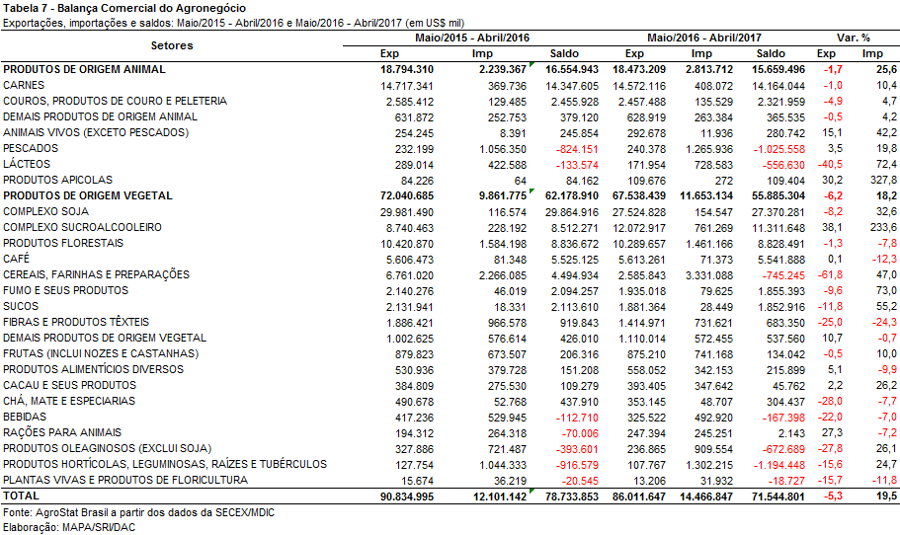

III.b – Blocos Econômicos e Regiões Geográficas

Nos últimos doze meses, as exportações à Ásia (exclusive Oriente Médio), principal mercado de destino brasileiro, atingiram US$ 38,25 bilhões, significando decréscimo de 6,3% no período. O desempenho negativo no período atribui-se, sobretudo, ao declínio das vendas de soja em grão e milho, o que representou, de forma agregada, decréscimo de US$ 4,50 bilhões na receita de exportação à região. Em certa medida, esse recuo foi compensado pelo aumento das vendas de açúcar, o que proporcionou adicional de US$ 1,84 bilhão de exportação.

As exportações à União Europeia (segundo destino das exportações brasileiras do agronegócio), totalizaram US$ 16,38 bilhões nos últimos doze meses, ficando 8,2% abaixo do valor do período anterior. Os principais fatores que determinaram a queda foram os recuos nas vendas de celulose (redução de US$ 516,53 milhões), farelo de soja (-US$ 268,64 milhões), suco de laranja (-US$ 216,28 milhões), fumo (-US$ 125,28 milhões), milho (-US$ 113,77 milhões) e carne bovina (-US$ 105,17 milhões). Dos dez principais produtos da pauta, apenas as vendas de café (2ª posição na pauta) registraram crescimento (+4,3%), passando para US$ 2,66 bilhões no acumulado dos últimos doze meses.

Ao Oriente Médio, as exportações do agronegócio assinalaram aumento de 7,9%, passando para US$ 8,15 bilhões e incrementando a participação do bloco no total exportado de 8,3% para 9,5%. Os aumentos nas vendas de açúcar (adicional de US$ 796,22 milhões), soja em grão (+US$ 132,63 milhões) e carne bovina (+US$ 116,48 milhões) foram decisivos para o resultado positivo das exportações ao bloco.

As exportações aos países do Nafta apontaram pequeno acréscimo de 0,3% no período, atingindo US$ 7,67 bilhões. As vendas de madeira lideraram a pauta, somando US$ 1,38 bilhão nos últimos doze meses, o que implicou acréscimo de 18,7%. Na sequência, apareceram café (US$ 1,13 bilhão, queda de 11,4%), celulose (US$ 840,53 milhões, queda de 17,0%), açúcar (US$ 478,55 milhões, aumento de 20,6%), álcool (US$ 461,19 milhões, queda de 7,1%), couros e peles (US$ 344,50 milhões, aumento de 6,1%), suco de laranja (US$ 342,00 milhões, aumento de 1,6%), carne bovina (US$ 324,74 milhões, aumento de 19,1%), dentre outros.

Citam-se ainda, dentre os demais mercados, as vendas à África – exclusive Oriente Médio (US$ 5,73 bilhões), Aladi – exclusive Mercosul (US$ 3,02 bilhões), Europa Oriental (US$ 2,95 bilhões) e Mercosul (US$ 2,88 bilhões). Vale destacar o expressivo recuo das vendas ao Mercosul (-24,5%), o qual decorreu principalmente da retração de carnes, cujas exportações caíram de US$ 881,23 milhões para US$ 459,38 milhões.

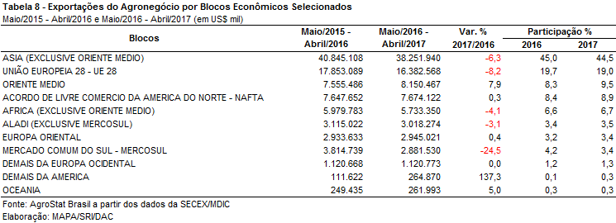

III.c – Países

A China manteve a franca liderança como mercado de destino das exportações brasileiras do agronegócio nos últimos doze meses, ampliando, inclusive, sua participação na pauta de 25,8% para 26,4%. Não obstante, as exportações ao país caíram 3,1%, recuando para US$ 22,73 bilhões, taxa inferior à queda total das exportações brasileiras (-5,3%), o que explica o avanço da participação chinesa. A queda de 9,0% das exportações de soja em grão à China impediu o aumento das vendas totais ao país, haja vista que esse recuo representou perda de US$ 1,60 bilhão no período.

Os Estados Unidos foram o segundo destino, com exportações de US$ 6,30 bilhões no acumulado dos últimos doze meses, valor 0,7% abaixo do anotado no período anterior. Os principais produtos agrícolas brasileiros destinados a esse mercado foram: madeira (US$ 1,13 bilhão), café (US$ 974,54 milhões), celulose (US$ 830,11 milhões), álcool (US$ 461,07 milhões), suco de laranja (US$ 330,79 milhões) e carne bovina (US$ 303,70 milhões).

As exportações aos Países Baixos, principal destino no âmbito da União Europeia, somaram US$ 4,31 bilhões nos últimos doze meses, cifra 15,4% abaixo do número do período anterior. As reduções nas vendas de farelo de soja (-US$ 269,99 milhões), celulose (-US$ 265,42 milhões) e suco de laranja (-US$ 137,87 milhões) impactaram negativamente o desempenho das vendas ao país. Já para a Alemanha, houve aumento de 1,3% das exportações, passando para US$ 2,55 bilhões, impulsionado principalmente pelos acréscimos das vendas de café e celulose, que renderam, em conjunto, adicional de US$ 114,64 milhões.

Para a Arábia Saudita, as exportações registraram ligeiro decréscimo de 0,4%, passando para US$ 2,29 bilhões. As quedas mais expressivas ocorreram em milho (-US$ 182,76 milhões) e carne de frango (-US$ 144,52 milhões). Em contrapartida, avanços importantes foram registrados nas vendas de açúcar (+US$ 215,17 milhões) e carne bovina (+US$ 133,36 milhões).

Dentre os principais países de destino, as vendas ao Irã registraram o maior crescimento (+23,3%), atingindo US$ 2,25 bilhões. Explicaram esse aumento, os avanços anotados nas exportações de açúcar (+160,0%, para US$ 318,64 milhões), soja em grão (+56,0%, para US$ 465,68 milhões) e farelo de soja (+36,6, para US$ 252,17 milhões).

Além desses mercados, citam-se as exportações para: Rússia (+1,1%, para US$ 2,23 bilhões), Japão (-28,1%, para US$ 2,06 bilhões), Hong Kong (+8,0%, para US$ 2,03 bilhões), Itália (-13,4%, para US$ 1,88 bilhão), Bélgica (-1,5%, para US$ 1,84 bilhão), Coreia do Sul (-24,2%, para US$ 1,73 bilhão), Indonésia (+12,1%, para US$ 1,57 bilhão), Índia (+11,8%, para US$ 1,52 bilhão), Espanha (-14,6%, para US$ 1,50 bilhão), Tailândia (-8,3%, para US$ 1,38 bilhão), Emirados Árabes (+2,6%, para US$ 1,36 bilhão), Reino Unido (-3,3%, para US$ 1,25 bilhão), França (-5,0%, para US$ 1,21 bilhão) e Argentina (+5,1%, para US$ 1,19 bilhão).

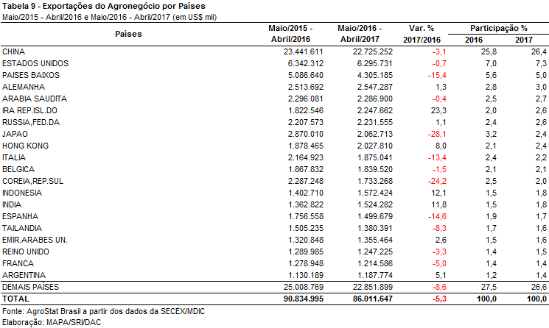

NOTA METODOLÓGICA
A classificação de produtos do agronegócio utilizada nesta nota foi atualizada de acordo com a Resolução CAMEX Nº 94, de 8/12/2012, que alterou a Nomenclatura Comum do MERCOSUL – NCM para adaptá-la em relação às modificações do Sistema Harmonizado de Designação e de Codificação de Mercadorias (SH-2012), que estabelece um método internacional para a classificação de mercadorias.

A Balança Comercial do Agronegócio utiliza uma classificação dos produtos do agronegócio que reúne 2.867 NCM’s em 25 setores. Essa é a mesma classificação utilizada no AGROSTAT BRASIL - base de dados on line que oferece uma visão detalhada e atualizada das exportações e importações brasileiras do agronegócio. Mais informações da metodologia e classificação podem ser consultadas no site: agrostat.agricultura.gov.br

MAPA/SRI/DPI
09/05/2017

